蓝海卓越卫星宽带流量计费解决方案

成都星锐蓝海网络科技有限公司
2026

目录
一、项目背景 3
二、 需求分析 4
三、 校园分析 6
四、 建设目标 7
五、 方案设计原则 8
六、 方案设计说明 11
6.1方案拓扑图 11
6.2认证与计费管理主要功能 15
6.3方案特点 21

一、项目背景
“一带一路”为中国首倡，推动“一带一路”空间信息走廊建设是实现“一带一路”地区信息互联互通的重要举措，也为优化我国卫星运营企业国际化发展环境，谋求制度对接，倒逼卫星运营政策变革和国际市场开拓提供了良好机遇。
“一带一路”横跨欧、亚、非多个国家和地区，遍及印度洋、南太平洋、南海、地中海、波斯湾，海陆空交通线纵横万里，覆盖国家超过100个，覆盖全球近70%的人口，经济总量约占全球的三分之一，前景可期。
然而，沿线国家信息通信基础设施发展水平十分不平衡，部分区域数字鸿沟问题突出，一方面由于沿线国家自然地理环境差异明显、一些国家地缘政治不稳定、自然资源匮乏、人口分散；另一方面在高原、山地等边远地区，地面网络建设成本高且难度大，通信设施缺乏，也阻碍了资金、物流和信息往来以及人文合作交流，严重制约了经济社会发展。
随着传统C、Ku频段轨位和频率资源的日趋稀缺，卫星通信向Ka频段方向发展已成为必然趋势。Ka频段宽带卫星通信具有高通量、终端小、低成本、广覆盖等优势，已成为卫星通信市场的重要发展方向。因此，积极推动我国高通量通信卫星“走出去”，打造面向重点区域、兼顾全球的宽带卫星通信系统，实现对高通量卫星应用服务的大规模开发，既有利于“一带一路”沿线的信息联通，又有利于我国卫星产业的国际化发展。
通过需求分析和模型测算，预估从宽带接入、企业网络、通信中继及军用应急广播共四个方面的全球高通量卫星的市场容量需求，2024年全球市场容量约为1.6T，其中“一带一路”地区0.4T左右。
高通量卫星采用多点波束和频率复用技术，在同样频谱资源条件下，其整星吞吐量是传统卫星的数倍。因此，高通量卫星应用广泛，在地面网络不能完全整体覆盖的地方，可提供电信普遍服务、政府公共服务、企业网络服务、社会应急管理、陆海空移动通信接入等固定广播和移动等领域，给陆海空的移动通信介入提供了便利，极大降低了地广人稀地区的通信成本。
卫星的接入技术相对成熟，传统的动中通、静中通等领域，以及卫星转WIFI领域，均有大量的公司提供相应的产品和解决方案，但是由于卫星流量的的特点，导致其无法采用与传统的宽带计费一样的按时长计费，因此一套基于卫星宽带的的无线WIFI认证、计费解决方案，就很有必要。

需求分析
项目为南苏丹的朱巴和瓦乌两个城市，朱巴所在项目700人（终端使用峰值按1100考虑），瓦乌所在项目280人（终端使用峰值按450考虑），用户使用手机连接无线，不需要短信认证，直接注册，有cache系统，cache需要计费，、配有上网行为管理。
完整的方案需要满足以下需求：
- 通过4G、卫星等网络接入地面或移动站，转换为WIFI信号覆盖；
- 终端用户采用自助注册方式认证上网，并采用微信和支付宝进行交费；
- 按照用户运营需要开户，设计套餐；
- 基于流量进行计费，确保实现精准计费。
- 支持基于不同的SSID推送不同的Portal认证页面；
- 对认证页面要求可定制；
- 对上网套餐要求可定制；
- 用户的开户、缴费要实现无人化管理；
- 所有的设备可以远程管理维护。

设计要求
- AP基于卫星链路可以很快与AC设备建立通信连接并开展业务，考虑到船舶的安装和维护环境，AP设备应能够做到即插即用，不需要进行复杂的设置即可工作，方便维护和更换；
- 能够将AP的相关配置进行持久化设置，保证在AP与AC通信终端后，AP能够继续工作，并保证局域网的业务不中断；
- 整个业务系统应提供丰富的业务接口，方便用户完成Portal认证和上网用户信息的增删改查操作，以及通过接口完成用户的下线等业务；
- 考虑到卫星链路的高延迟性，需要通过设计保证弹出PORTAL和用户认证的速度不低于有线网络。
- 需要实现多点的用户和PORTAL能集中管理和集中设置，无需单独设置。
- 需要在设计时考虑用户无人值守的支付需求：支付宝方式、微信方式。
- 需要考虑远程维护，要保证必要时能远程进行设备维护和排查故障。
- 由于卫星带宽价格较贵，必须保证用户精准流量计费，不能浪费流量。
- 考虑到用户对Portal页面的可定制性，整个系统应支持基于SSID、AP（位置）、时间等策略进行认证页面（内容）的展示，实现按照时段、位置、内容进行PORTAL页面的展示；
- 整个系统应保证足够的开放，支持主流的协议，以便用户后期可以有其他的选择。
- 需要考虑内容分发，实现本地视频播放功能。

方案设计说明
蓝海卓越结合广泛的无线认证计费市场需求，推出蓝海卓越Portal无线认证系统及流控、NAC、AC、AP等产品，最大限度的满足现有有线+无线认证计费的市场需求。通过蓝海卓越系列产品，用户可以方便的组建卫星无线认证网络，实现PORTAL认证、认证页面自定义、用户管理、套餐管理等功能。

6.1方案拓扑图

方案说明
- PORTAL服务器放置于云端机房，所有的NAC设备放置于各项目；
- NAC设备与云端PORTAL结合，可以将PORTAL页面下载到本地NAC中缓存，实现PORTAL秒弹，使用户获得良好的使用体验；
- 通过云平台对所有的NAC实行管理，；
- 当卫星链路由于某些原因中断，一方面AP会继续保证无线服务，另一方面的NAC设备会保证整个局域网业务的不中断，使终端用户可以继续使用无线网络并访问局域网中的流媒体服务器；
- 整个系统设计中是蓝海卓越NAC设备对接机房的蓝海卓越统一无线认证管理系统，实现用户的无线接入认证上网和计费功能；
- NAC设备做为计费节点，通过认证后，获得计费下发的流量值参数，对用户实行精准流量计费，即使因网络原因导致云端计费无法连接，NAC也能在用户流量到期后，将用户下线，以避免流量的浪费和损失；NAC设备可以保证可以提交，即使断电重启，所有的用户记帐信息仍然保存，直到与计费通讯，可靠提交为止；
- 用户可以通过PORTAL页面跳转到计费自注册页面，实现自注册及交费；
- 用户在欠费后，可以实现通过计费自助系统自助交费开通的功能；
- 蓝海卓越统一无线认证系统可以基于流量和时长进行计费策略，完全满足流量计费的需求；
- 根据蓝海卓越提供的Portal和Radius接口，可以方便的实现用户的开户、增删改查业务，以及微信认证、APP认证等多种个性化的认证方式，结合支付宝及网银接口，可以实现对用户的缴费充值等操作；
- 可以通过卫星组播方式实现本地流媒体的内容分发，通过RADIUS接口，可以对船舶上自建的流媒体等本地服务器进行计费联动，实现内外网分别计费功能；
- 蓝海卓越统一无线认证管理系统中的Portal策略功能，可以实现基于4W+B的模板展示功能，可以方便实现基于Portal认证页面的展示需求。基于不同的项目（APmac）、时间、SSID、终端（PC或Moblie）进行不同PORTAL页面的推送。

产品介绍

NAC产品简介
蓝海卓越NAC是蓝海卓越为解决网络认证、集中管理、物联网协议转换等需求，提供的适用于各种无线场景的硬件设备。
蓝海卓越NAC，集成了本地PORTAL认证、第三方PORTAL认证，本地帐号系统、第三方RADIUS认证、本地AC控制器、计费管理节点、物联网协议转换等多种功能为一体，支持桥、NAT、路由等多种接入模式。
蓝海卓越NAC产品为形态多样，安装简单，配置容易，全中文WEB界面，适合各类型人员和多种场景配置使用。

产品架构
蓝海卓越NAC，基于蓝海卓越自有的嵌入式操作系统。
采用全WEB界面操作，易于管理使用。
通过远程访问接口，可以在任意网络中远程访问到该设备。
产品集成了NAC功能、本地PORTAL功能、多线路接入网关、物联网协议转换、RADIUS计费节点等全部功能。

产品架构图

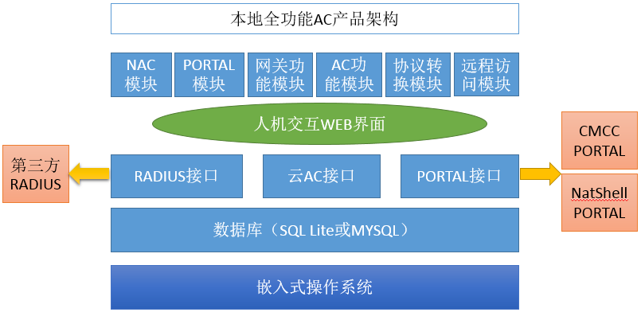

核心功能
蓝海卓越NAC具备如下功能：

一：NAC功能：NAC为网络准入控制设备，为连接在NAC下的终端用户实现PORTAL推送及各种认证方式；
二：本地PORTAL功能：用于独立工作时，由本地PORTAL负责向用户终端推送PORTAL页面，并结合本地帐号系统完成认证功能；
三：本地AC控制器：可以用于管理蓝海卓越协议的AP产品。
以上三个功能可以同时开启并工作，NAC必须在直连式部署中方可生效。

部署方式（典型组网）
直连式部署
直连式部署通常用于有线无线混合组网，且无线有线均需进行PORTAL认证的环境，将NAC部署于网络出口，所有的上网流量均需经过本地AC外出，本地AC对所有的用户进行识别，并对上网的用户进行PORTAL重定向。
直连式部署可以采用如下几种网络工作模式：
- 网桥模式：该模式类似直通的交换机，性能最好，可以实现PORTAL推送，认证、管理AP等功能。
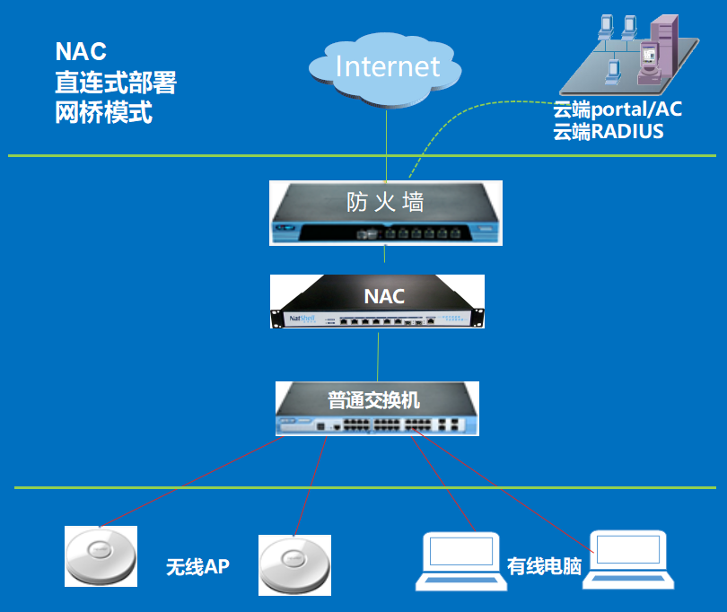
- NAT模式：相比起网桥模式，NAT模式的用户带机量只有四分之一，AP带机量不受影响，该模式通常适合部署于单个网络，直连外网，没有其他外网路由器或是防火墙等设备，NAT模式，可以支持最多四条外网线路接入。
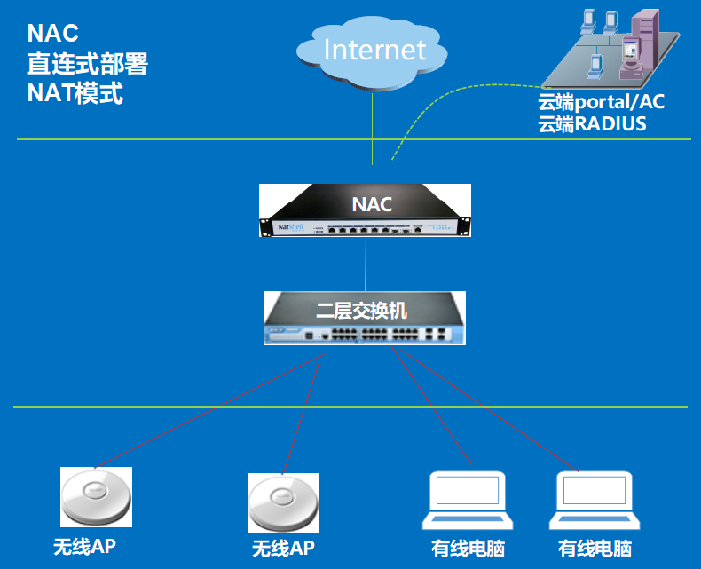
- 路由模式：该模式类似于三层交换机，比起网桥模式来，只需配置静态路由即可，性能略差于网桥模式。该模式适用于上联设备为出口防火墙，下联设备为三层交换机的环境。优点是可以跨三层发现和管理AP设备，推送PORTAL并认证。
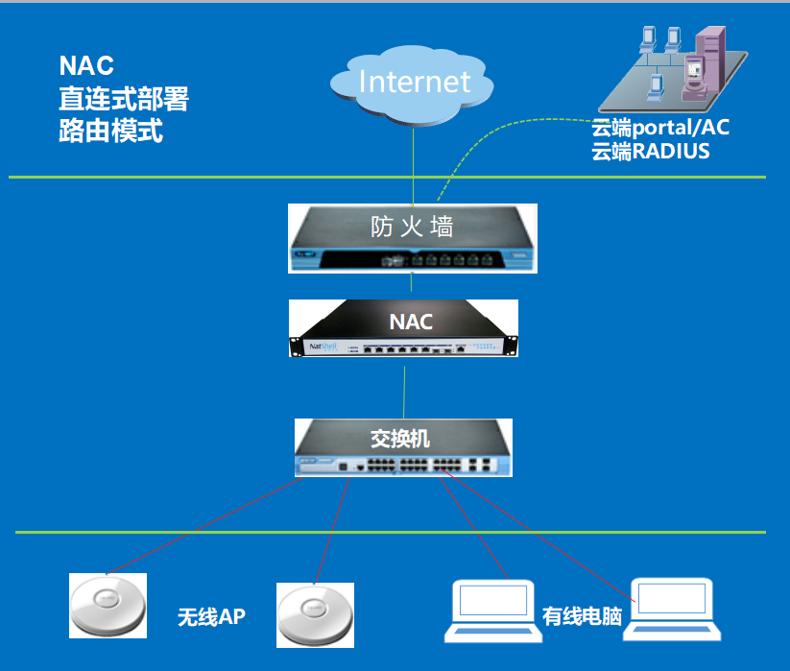

应用场景
NAC，通常可应用于如下应用场景，用于实现PORTAL推送、认证、各种认证方式的实现，以及特种行业的PORTAL秒弹、精准流量计费、物联网协议转换
- 企业办公
- 宾馆酒店
- 高校
- 工地工厂
- 旧网改造
- 政府办公
- 海洋船舶：
- 卫星地面站运营

产品优势
支持内置portal
NAC具有内置portal功能，在直连式部署环境中流量只要经过NAC设备即可进行portal认证；
支持外置portal
NAC支持CMCC和华为portal协议，可以同第三方portal设备进行对接使用
支持本地认证
可以在管理界面中设置认证账户，配合内置portal完成本地认证功能，可以对账户的时长和流量进行设置；
支持Radius认证/域认证
NAC支持标准Radius协议，可以同第三方Radius设备进行对接使用；同时也支持域认证功能；
PORTAL缓存
在网络条件不稳定的情况下，实现PORTAL缓存，解决因网络原因导致PORTAL页面推送缓慢的问题，如卫星上网等场景
高性能
NAC做为网桥设备，桥接入网络中，不影响原有网络的性能的情况下，实现PORTAL页面推送和各种认证方式的实现；
支持任意三方AC/AP
NAC可以实现对任意网络，任意AC/AP情况下的网络进行改造认证，无需对接，实现各种功能。

功能描述
- 中英文页面访问，可以通过WEB、命令行形式进行升级；
- 支持在任意局域网络中部署运行，支持桥模式，路由模式，NAT模式接入；
- 具备基础网络功能，包括IP地址配置，静态路由配置，支持DHCP客户端、服务等；
- 支持网络防火墙功能；
- 设备工作在桥模式，支持对用户上网进行portal认证；
- 支持对接Radius AAA服务器，支持用户流量计费；
- 支持内部用户认证；
- 支持RADIUS认证，到期断线，流量配额，带宽限制；
- 支持华为，CMCC PORTAL协议（外部PORTAL）；
- 支持云portal，本地portal；
- 支持本地PORTAL页面推送及本地PORAL页面编辑；
- NAC模式下支持任意AP，支持网内是有线或是任意无线网络的情况下，实现PORTAL认证；
- 支持MAC无感知认证；
- 认证功能可以跨三层，可以跨NAT
- 支持穿透NAT远程管理
- 支持内置AC功能，可以管理本地AP
- 通过网口读取猫运行状态，和运行数据，通过SSH协议实现，并根据状态信息控制相应的指示灯颜色；
- 通过网口将数据发送给天线，采用nmea协议；
- 通过网口获取天线的状态信息，并根据状态信息控制对应指示灯颜色；
- 具备网管功能和远程升级功能，通过远程服务器推送更新固件，定时下载更新；
- 支持USB读取写入，支持外接USB存储设备；
- 支持本地存储视频，支持本地流媒体播放；
- 支持组播、点播功能；
- 支持液晶屏输出显示功能。

统一无线认证计费系统

产品简介
针对无线网络对用户的管理能力弱、业务控制能力差、网络安全无法保障等问题，蓝海卓越凭借多年来对无线网络的深刻认识，在进行了充分的市场调研的基础上，准确把握了国内无线网络市场的需求，推出了蓝海卓越CP-H1000系列有线无线统一准入认证系统，平台内包括认证模块、portal模块、对接模块、安全日志系统及自助、呈现等能力应用实现了对有线、无线网络终端的认证页面定制、PORTAL推送、用户计费、策略设置、统计分析、用户认证管理等功能，可以满足用户有线/无线网络接入认证、网络运营中的用户准入、认证管理、业务控制和安全性要求，同时提供页面定制规范，极大丰富了用户对前端认证页面的多样化展示需求。
蓝海卓越CP-H1000系列有线无线统一准入认证系统是基于NatShell自主开发的高性能底层RADIUS和PORTAL系统，采用功能模块松耦合，采用标准协议，支持系统耦合与开放的整体架构、功能模块耦合度、协议、接口开放程度和标准程度对应用系统开发。
蓝海卓越CP-H1000系列有线无线统一准入认证系统可采用桥接、NAT或旁路部署模式，适用于任意网络，为用户提供Portal认证，授权，实时控制，配合Portal服务器中自带的认证计费管理平台，完成开户、建立套餐、认证上网、计费管理、统计分析等功能。用户、套餐、计费策略、账务等核心内容统一集中管理。支持主流认证方式如中移Portal2.0、802.1X、PPPOE等，并实现灵活的账号管控策略，包括账号漫游管理，单账户允许终端数量管理、AAA/本地账号逻辑控制及自动翻译。管理员可以分级分权进行管理，用户可分级分权自助服务。
Portal组件可实现灵活可定制的Portal页面，包括不同终端屏幕尺寸类型提供定制适配的页面、页面元素可针对客户定制化等，并且基于中移Portal2.0标准协议，兼容主流Bras、AC设备。
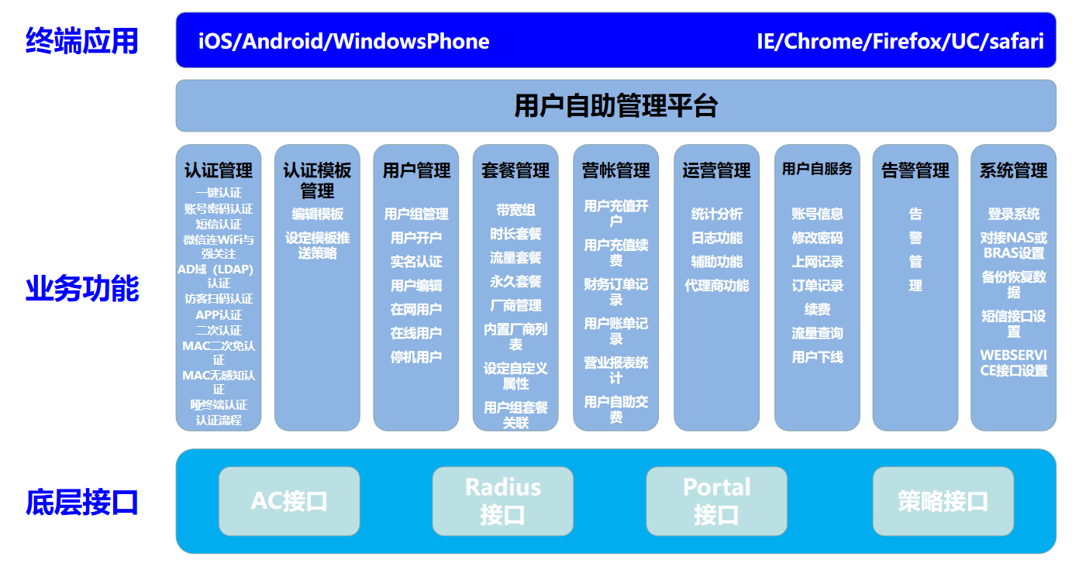

图片示意，仅供参考

主要特点
支持多协议
- 支持市场上主流的华为Portal 1.0、2.0，CMCC 1.0、2.0协议和标准Raidus认证规范，可以同支持华为Portal协议或CMCC协议的AC、交换机、BRAS以及其他网关类设备进行对接，实现灵活部署和快速交付；
- 支持任意使用HTTP提交等方式的NAS设备对接使用。
支持AAA转发
- 支持与AC/BRAS对接后，向第三方AAA服务器进行认证和记帐的转发，并在转发过程中进行数据记录。
支持短信认证
- 支持使用内置帐号密码登录。
- 支持通过展示PORTAL页面后点击按纽实现一键登录。
支持帐号密码/一键登录
- 支持与AC/BRAS对接后，向第三方AAA服务器进行认证和记帐的转发，并在转发过程中进行数据记录。
支持PEAP与EAP-SIM认证
- 支持手机终端采用PEAP认证或是EAP-SIM认证，实现更高级别的安全认证。
支持802.1X认证
- 通过与交换机或是NAC联动，实现802.1X认证。
支持APP认证
- 基于策略的判断，可以实现基于MAC地址的无感知认证、用户二次登录无感知认证，用户二次登录推PORTAL免认证。
支持LDAP认证
- 通过与WINDOWS域认证结合，实现企业的统一身份认证和权限下发。
支持第三方数据源认证
- 与任意第三方数据源对接，实现认证，如一卡通、OA、或任意第三方数据库，以及基于身份证的刷卡认证。
支持二次认证
- 支持多种二次认证方式，包括：
  - AAA转发，用户的PORTAL认证请求，直接发送到学校的AAA服务器认证，AAA服务器经过认证后，将认证请求直接转发给运营商的AAA服务器。
  - 用户的PORTAL认证请求，先在学校的AAA内部完成第一次认证，认证成功，PORTAL服务器向BRAS发起认证，由BRAS转到运营商的AAA进行认证
  - 用户分两种类型，一种只能访问校园内部资源，属于免费用户。一种可以访问内部资源和完整的互联网资源，属于收费用户。做法是在对用户进行认证后，向BRAS或AC下发不同的RADIUS参数，指定其可以访问不同的资源。
  - 外网同时接入2-3家运营商，可能有移动、联通、移动。各家的用户，在输入自己的帐号后，首先要在校园的AAA进行一次认证，再由学校的AAA根据用户类别分配到不同的运营商进行二次认证。做法是，在学校的AAA上设定不同的区域，如移动、联通、移动三个区域，用户只能属于一个区域，具备该区域独有的属性，PORTAL与BARS、AAA交互完成后，由学校的AAA返回认证结果，并将该属性下发给BARS设备，BRAS设备收到该属性后，会立即到其指定的运营商的AAA进行二次认证。属性名称为：tunnel-server-endpoint。
支持多厂商NAS设备
- 多NAS支持：支持对接多个NAS设备，向多个NAC设备网络用户推送不同的认证页 面；
- 支持华为、中兴、浪潮、H3C、JUNIPER、爱立信、迪普、京信、傲天动联、寰创、西加云杉、汉明、锐捷、TPLINK、PANABIT、爱快、蓝海卓越、Microtik......等主流厂商AC/BRAS/网关产品的RADIUS和PORTAL对接；
优越的前端页面编辑体验
- 认证页面自定义：根据蓝海卓越认证页面定制规范，用户可以很方便使用任意网页编辑语言设计自己的认证页面样式，以及认证成功页面的样式，同时也可以设置认证成功页面显示的时间；
- WEB编辑：PORTAL认证页面，可以通过WEB管理界面进行编辑，可以对图片、文字、链接、颜色、认证方式等内容进行修改和编辑，使之符合不同场景的使用需求；
- URL跳转：支持用户认证成功后强制跳转至某URL；
- 终端自适应：认证页面会根据终端类型的不同，推送不同的认证页面形式，如PC和手机推送不同的PORTAL页面，或安卓和IOS推送不同的PORTAL页面；
- 认证前端分离：支持认证前端页面和Portal服务器分离，用户可以随意指定前端WEB认证页面地址；
灵活的PORTAL模板推送策略
- PORTAL推送策略：根据4W（When、Where、What）规则设置终端用户的认证页面展示策略，即可以指定时间、指定AP组、指定SSID、推送指定内容；
- 默认策略：当现有的策略不能够匹配时，则终端弹出的Portal认证页面内容为默认策略中指定的模板；
- 策略元素管理：可以对策略设定中的多个元素进行管理配置，包括：
  - AP组
  - SSID
  - APID
  - 用户组
  - 时间组
- 重定向URL参数配置：可以修改与AC/BRAS对接的PORTAL参数，方便与各品牌AC/BRAS产品对接。

多种认证方式支持
- 短信认证：短信认证属于基础型同时又是使用范围最广的认证方式。使用人群不受限制，商业、企业等机构的员工、访客皆受用。同时也适用于需要强制身份认证和行为记录的场景；
- 微信认证：由于微信强大的营销价值，微信连WiFi经常被用于超大型商业广场、连锁超市、银行网店、商业地产、智慧城市等大型营销型场所；
- 帐号密码认证：针对企业员工，推荐使用用户名密码认证与临时账号，在认证方式上将员工、访客分离，另根据业务实际需求调整网络带宽、流量、上网时长等，将传统的以“网络资源为导向”变成以“业务为导向”的用网管控，还可将多分支机构员工入网进行整合，通过无感知认证，实现全网架构，一次认证，移动通行；
- 一键登录认证：适用于为了简化客户接入无线网络的步骤、节省客户时间、以及保护客户个人隐私的上网认证方式；
- 访客扫码认证：当访客进入访问网络空间，需被访人扫描二维码并进行授权，然后访客才可以使用网络，这种一对一的访客准入形式使得入网访客有迹可循，也在最大程度上保证了网络准入的安全；
- AD域认证：应用于企业员工上网的身份认证和审计的认证方式，通过蓝海卓越认证计费平台与企业的域认证结合，不仅可以实现员工身份准入，权限控制，安全审计等功能，同时实现了企业员工统一管理，减少了重复管理的麻烦，减轻了管理人员的负担
- APP认证：APP认证是以企业自有 APP 作为登录 WIFI 认证入口,帮助增加 APP 的下载使用量；
- 第三方数据源认证：通过对接企业OA或是用户数据库等第三方数据源进行身份认证，使企业管理方便统一；
- 二次认证：通常是用于和运营商对接的收费场景，如高校、景区、工厂等环境，用户的帐号先在蓝海卓越的认证平台进行第一次认证，认证失败则直接拒绝，认证成功后，再将认证请求提交到运营商的BRAS和AAA进行认证；
- MAC二次免认证：MAC二次免认证是一种基于MAC地址对用户的网络访问权限进行控制的认证方法，它不需要用户安装任何客户端软件。能实现用户在第一次认证成功后，第二次弹出的是广告页面，无需用户采用认证的方式登录，只需点击一键认证，或是页面倒计时完成自动认证即可；
- MAC无感知认证：于MAC地址对用户的网络访问权限进行控制的认证方法，它不需要用户安装任何客户端软件。设备在启动了MAC地址认证的设备上线以后，即启动对该用户的认证操作。认证过程中，不需要用户手动输入用户名或者密码。若该用户认证成功，则允许其访问网络资源，否则该用户的MAC地址就被添加为静默MAC；
人性化的计费系统
- 短信管理：可以对使用手机短信认证的用户设置短信密码有效期以及获取短信规则，防止用户一段时间内大量接收短信密码，耗费短信资源；
- 认证计费：通过Portal服务器中自带的Radius认证计费系统，完成对终端用户的认证上网并计费，支持标准Radius协议；
- 开户管理：可以在认证计费系统中直接建立账户并选择相应的套餐，用户根据账户信息即可实现在认证页面认证上网，对于手机短信认证用户自动开户；
- 套餐管理：强大的套餐管理功能，支持对上传、下载、上网周期、累计时间、最大在线时间、密码有效期等参数进行设置，满足各种场合的用户上网控制需求；
- 终端MAC绑定：用户账户可以绑定该用户第一次上线时的MAC地址，防止用户在多个终 端设备上使用一个账户进行认证上网；
- NAS绑定：用户账户可以绑定该用户第一次上线时的NAS IP地址；
- AP MAC绑定：用户账户可以绑定该用户第一次上线时的AP MAC地址；
- 最大在线用户：可以在套餐管理中设置账户允许的最大在线用户数，方便用户在不同的终端设备上同时使用一个账户上网，或者限制用户一个账户在不同终端同时使用；
- 在线用户：可以随时查看当前网络中的在线用户信息，包括用户名、NAS地址、客户端IP、上传流量、下载流量、记账开始时间、在线时长等信息，并可以手动将用户强制下线；
- 历史记录：可以随时查看最近1个月内的用户上网历史记录信息，包括包括用户名、NAS地址、客户端IP、上传流量、下载流量、记账开始时间、在线时长等信息，并可以查看每一条记录的详细信息。
完善的财务管理功能
在本系统中，与财务有关的有如下几个部分：
- 用户充值开户
- 用户充值续费
- 财务订单记录
- 营业报表统计
- 用户帐单记录
- 用户自助交费
- 营业对帐功能
充值卡功能
在本系统中，通过充值卡功能，可以为用户提供充值卡帐号充值功能：
- 卡片生成
- 卡片销售
- 销售统计
- 充值记录
数据统计分析
系统内置详细的统计分析功能，可以帮助管理者有效的进行决策分析，主要包括如下:
- 注册人数走势
- 在线人数走势
- 注册类型统计
- 上网终端统计
- 账号在线率统计
- 在网用户率统计
- PORTAL推送统计
- 累计认证成功数
- 人均上网时长
- 人均上网流量
- 认证失败记录表
- PORTAL推送日志
- 套餐用户比例
- 到期用户数统计
- 续费用户数统计
对接第三方网银支付
在收费场景中，需要用到支付的情况，目前系统内置支持如下几种收费方式：
- 微信支付
- 支付宝支付
- 其他需要的第三方支付
说明：支付方式为用户自行配置，需要申请微信公众号或是支付宝商户帐号。
接口功能
系统内置WEBSERVICE接口供其他系统调用，可以实现如下接口：
用户管理接口：
- 开户接口
- 删除用户接口
- 判断用户是否存在接口
- 用户下线接口
- 修改用户资料接口
- 套餐变更接口
- 用户销户接口
- 强制下线接口
- 账号基本信息查询接口
- 每日使用时长/流量查询接口
- 每小时使用流量查询接口
- 账户充流量接口
- 日/月流量查询接口
- 设置日/月流量预警值接口
- 发送短信接口
PORTAL认证接口：
- 提交认证接口
日志管理
系统提供完善的日志功能，包括如下：
- 上网记录：用户上网的历史记录
- 操作日志：管理员对系统的操作日志
- 接口日志：WEBSERVICE接口调用及操作日志
- 短信日志：发送短信的日志
- 登录日志：管理人员登录日志
- 访客授权日志：内部员工给企业访客扫码授权的日志
- 身份认证日志：身份实名认证接口调用及结果日志
- 到期提醒日志：通过短信提醒到期用户的通知
- 代理日志：代理商登录及操作日志记录
- 清空日志：根据时间条件清空日志
实名认证
系统提供实名认证功能，可以实现国家政策要求的强实名认证，并与第三方认证平台接口打通，实现手机号、身份证号、人脸识别三合一认证。
分级分权管理
结合系统中的角色管理实现不同等级用户拥有对系统功能不同的管理权限，方便客户根据项目及业务进行权限的分级和管理。
可以预定义不同的权限角色，方便进行管理员设置。
代理商管理
可以为二级代理商开设帐号，并分配组组管理权限；
代理商权限区别于管理员权限，属于独立模块，代理商通常是用于第三方合作机构管理其用户而设置；
包括：
代理商建立、修改、删除
代理商权限配置
代理商登录和操作记录
代理商公告及通知管理
代理商充值折扣管理
告警功能
支持设备离线事件的邮件、短信告警功能，协助用户对设备进行离线事件处理，有效处理问题和保护设备资产，降低运营成本。
公安日志审计系统对接功能
支持与公安部认定的符合32号令日志设备厂商（如任子行），进行数据对接，推送用户认证及上网登录记录，包括：
- 用户名
- 上网时间
- IP地址
数据备份功能
支持多种数据备份功能，包括：
- 手动备份到本地电脑
- 自动备份到服务器本地存储
- 自动邮件关键数据备份
- 双机热备
- 双机冷备
自助服务系统
系统自带用户自助服务平台，用户使用自己得账号登陆，可实现中下功能：
- 查询基本信息
- 查询订单信息
- 自助下线
- 查询上网历史记录
- 实现自助缴费功能
- 新用户自助注册缴费上网

